Енглески језик: Наставна јединица за VII разред од 21. априла до 24. априла:
SEASONS
1. На одговарајуће место на наставном листићу упиши три месеца редом која припадају одговарајућем годишњем добу, затим одговори на кратка питања везана за годишња доба
2. Усмери пажњу на наставним листић затим покажи који месец припада ком годишњем добу
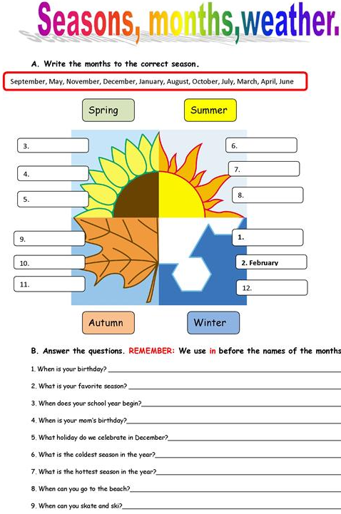
EASTER TIME
1. Обнављамо боје, појмове везане за ускршње празнике а) обоји одређени предмет са слике одговарајућом бојом б) задате речи са наставног лиштића упиши на одговарајућем делу у реченици в) реченице препиши у своју радну свеску
2. Усмери пажњу на дати наставни листић, обоји га, затим покажи предмете које користиш у току ускршњих припрема

